Felsökningsguide
Vanliga fel & Åtgärder
1. Kabeln sitter inte fast ordentligt i någon utav ändarna
1.1 Åtgärden blir då såklart att ta ur kabeln ur båda ändarna och satt tillbaka dem med lite mer kraft. (Behövs lite kraft för att kabeln ska nå hela vägen in i uttaget)
2. Laddnings processen görs i fel ordning och laddningen startar därför inte
2.1 - Börja med att se till att bilen är upplåst
- Koppla in kabeln i bilens ladduttag
- Koppla in Kabeln i boxens uttag
- Ifall boxen kräver upplåsning med RFID se till att lägga taggen/kortet på rätt ställe
- Bilen ska nu laddas (görs denna process i rätt ordning kan man utesluta vissa saker)
3. Boxen släckas och tänds (charge amps) eller boxen blinkar rosa (ZAPTEC)
3.1 Boxen uppdateras inget att tänka på, boxen är uppkopplad mot internet och uppdateras därför av sig själva. (se detta som ett tecken på att boxen mår bra och fungerar som den ska)
4. Boxen går inte igång enligt schemaläggningen jag lagt (Charge Amps)
4.1 Charge Amps schemläggning är ganska simpel men svår att förstå första gången.
För att schema ska kunna vara aktivt måste man se till att ’’connectron’’ är inställt med klocksymbol samt att RFID lock är avstängt.
(Finns en video om detta vi skickar med vid varje slutförd installation)
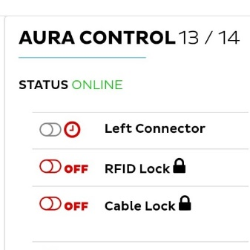

Enkel felsökning
1. Boxen nekar ditt RFID kort / tagg
Ifall boxen nekar ditt RFID kort / tagg när du lägger på den på boxens RFID läsare finns de lite enkel felsökning att göra själv. Om du har en box det går att stänga av RFID upplåsning på börja med att stänga av den för att sedan prova att ladda igen, på så sätt utesluter vi om de är fel på boxen eller RFID kortet / taggen. Ifall du inte har möjlighet att stänga av RFID upplåsning försök ta reda på exakt när boxen säger ifrån.
(utgå ifrån att göra laddprocessen i rätt ordning)

